,

Android6.0 移植文档

Doc. No.: XXXXXXXXXX
Rev.: XX

REVISION HISTORY
Rev. | Date | Author | Change Description

Contents
REVISION HISTORY 2
1 Wifi移植 4
2 WiFi移植失败调试 5
3 蓝牙移植 5
4 蓝牙移植失败调试 8

- Wifi移植
Linux内核移植
内核一般是配置好的。如果需要修改只需要将80211协议栈改为Module即可。
Wifi驱动移植
1、Wpa_supplicant复制：
将SVN上Android6.0目录下的altobeam文件夹拷贝到Android/hardware下。
将SVN上Android6.0目录下的wifi文件夹拷贝到Android/hardware/libhardware_legency/下。
2、驱动固件复制：
我们编译的驱动和固件就放在/Android/hardware/altobeam/对应的文件夹下面。编译驱动时，bin文件的位置为fw.bin。不要修改为lib/firmware/fw.bin。
3、修改Android/device/softwinner/tulip-p1/BoardConfig.mk，添加atbm_wifi的定义
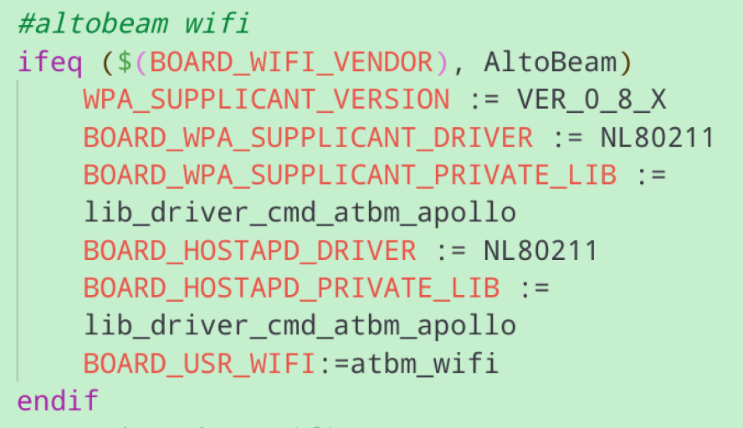
4、修改BOARD_WIFI_VENDOR := AltoBeam
5、修改Android/device/softwinner/tulip-p1/tulip-p1.mk文件（拷贝fw.bin，atbm_wifi.ko）。
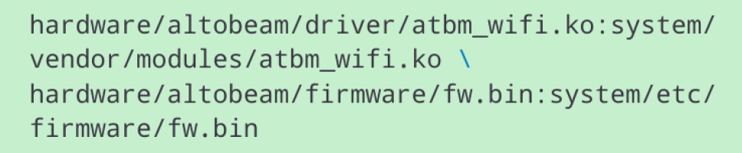
6、修改Android/system/core/rootdir/init.rc 文件创建system/etc/firmware/文件夹
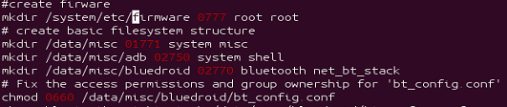
7、修改wifi.c文件。路径为
若只移植WiFi，将DRIVER_MODULE_ARG初始化为
若移植WiFi+bt，需要将DRIVER_MODULE_ARG初始化为
- WiFi移植失败调试
在WiFi移植失败时，在android起来的时候先不要加载wifi，cmd命令行输入echo 7 4 1 7 > /proc/sys/kernel/printk，这样就可以看见内核的打印，再输入logcat又可以看到android的打印。先cd到atbm_wifi.ko（复制过后）的文件夹，手动insmod，看看是否成功。如果不成功就是驱动和固件编译错了的问题。如果能加载，就是android里的问题，就是前面说到的wifi.c里面的那个数组是不是修改错了。是不是这个问题可以在android的log里面看到，当你在android打开wifi时，会有insmod的打印。即可确实是不是wifi.c的问题。Wifi的问题一般是比较少的。
- 蓝牙移植
- 驱动编译：
在编译驱动的时候，在make menuconfig中要选中ble共存，并且选中enable bluedroid。
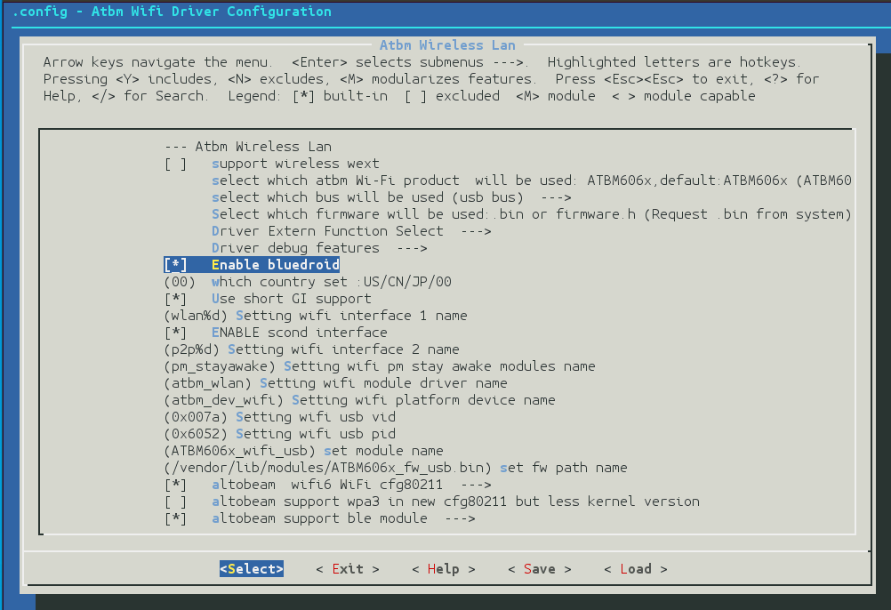
- 固件编译
在lmac，需要在makefile里面选中BLUEDROID（有将bluedroid置为yes的（cronous）,也有在固件编译时选中bluedroid的（mercrius））。
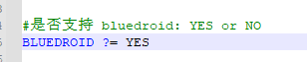
- hal移植：
3.1、将altobeam包拷贝至hardware/altobeam/bluetooth目录下。
因为在移植wifi时已经将atbm_wifi.ko以及fw.bin移动到了指定位置，所以在蓝牙里不需要再移动。
3.2、在BoardConfig.mk中添加蓝牙（该文件路径与wifi中写到的BoardConfig.mk为一个路径）

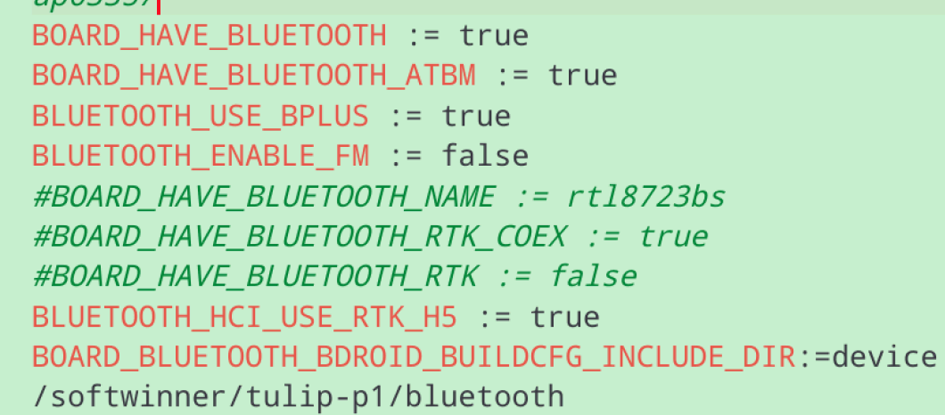
3.3、但是最后一个宏好像不太对，没有生效，就需要在Android.mk中手动修改，路径为android/system/bt/。
如果修改为以上路径，就需要将altobeam包里面的bdroid_buildcfg.h移动到以上路径里。也可以直接将路径修改为自己的源文件所在的目录（在altobeam包里面）。（建议进行复制操作）。
3.4、在tulip_t1.mk中添加Bluetooth。（与BoardConfig.mk为同一路径）
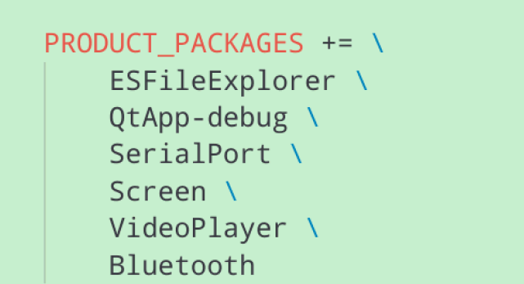
3.5、在config.xml添加蓝牙网口。路径为
添加bt-pan
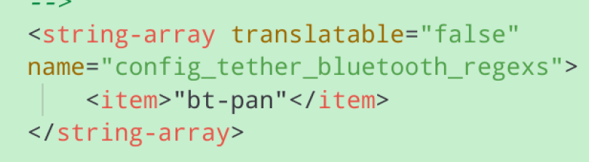
3.6、System修改，配置为可发现与可连接模式（路径为system/bt/btif/src/btif_core.c）
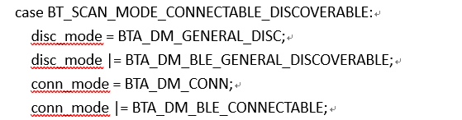
3.7、修改ueventd.rc，路径为
修改atbm_ioctl文件权限：
注意：在android界面，必须先开wifi才能用蓝牙，而且，在开启wifi之后，再打开蓝牙就可以了。
- 蓝牙移植失败调试
在蓝牙移植失败时先要检查bluedroid是否打开了，最好是在使用blueroid这个宏的地方加点错误试一下。如果还是有错就需要在收发包的路径上加打印看看。
收包路径：
Android：
路径：
函数：
驱动：
路径：
Hal_apollo/internal_cmd.c
函数：
atbm_ioctl_write()
固件：
路径：
函数：
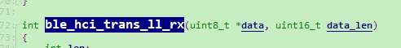
在收包上面主要看看hmac对android发下来的包的解析是否正确。

发包路径：
固件：
路径：
函数：
驱动：
路径：
Hal_apollo/internal_cmd.c
函数：
Atbm_ioctl_read()
Android:
路径：
函数：
Internal_outbound_read_ready()

路径：
函数：
Event_uart_has_bytes()

路径：
函数：
Eager_rader_read() 在这里只读到1byte，表示包类型
读取包剩余部分：
Internal_outbound_read_ready()（路径与前面一样）

Event_uart_has_bytes()（路径与前面一样）

路径：
函数：
Hal_says_data_ready() 在这里包就读完了

需要在以上路径加打印看看包内容。
Appendix1 XXXXXXXX

